被外交部宣布制裁的余茂春，是个什么玩意儿？

[有理儿有面](javascript:void(0);)

**有理儿有面**

微信号 youli-youmian

功能介绍 你说是不是

2022-12-23[原文](https://mp.weixin.qq.com/s?__biz=Mzg3MjEyMTYyNg==&mid=2247578340&idx=2&sn=fd4c21ff303400873bc58f2fa80631df&chksm=cef7e691f9806f87f422d233bba0d75b41419478af4d88123bd75db5fb7c1cf3deb67b908886&scene=27#wechat_redirect&cpage=214) 发表于

收录于合集

以下文章来源于侠客栈 ，作者闻韬



侠客栈

.

为了民族复兴，你我一起加油！





**全文共1433字，图片10张，预计阅读时间为5分钟。**

**文章转载自“侠客栈”。**



▼

2022年12月23日上午，外交部发布第4号令，公布《关于对余茂春、托德·斯坦恩采取反制裁措施的决定》，自2022年12月23日起施行。

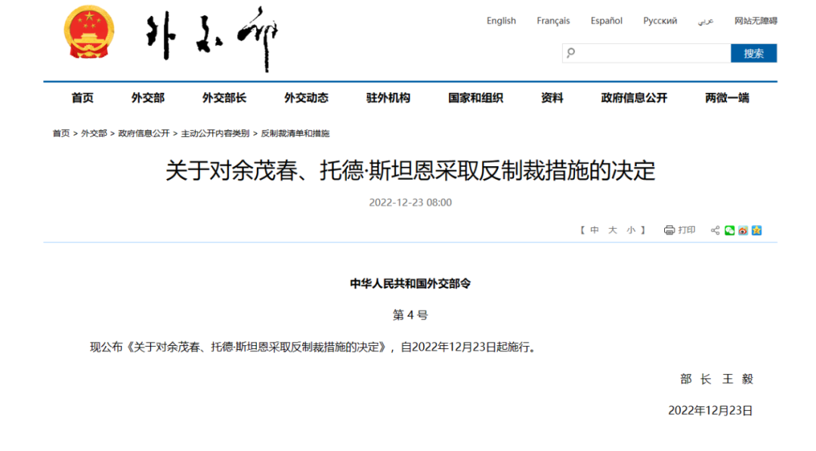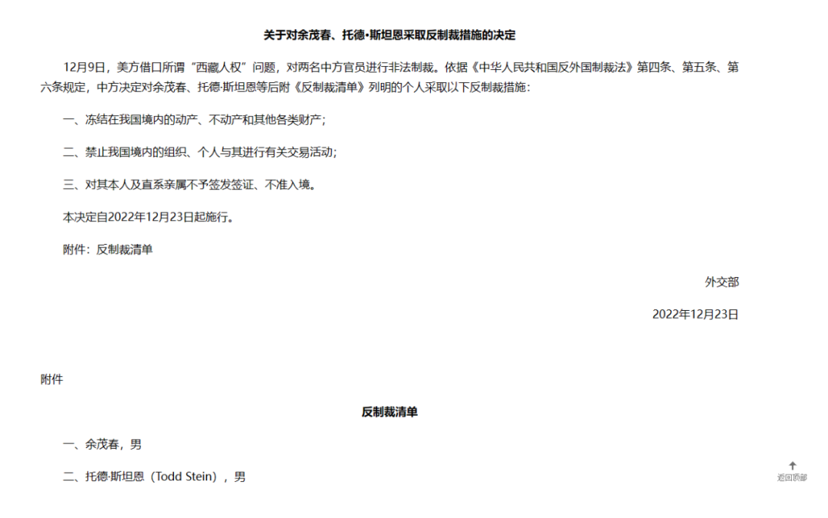

这个余茂春，是个什么人呢？

**是个翻遍中国甚至是世界历史都难得一见的叛国者、汉奸。**

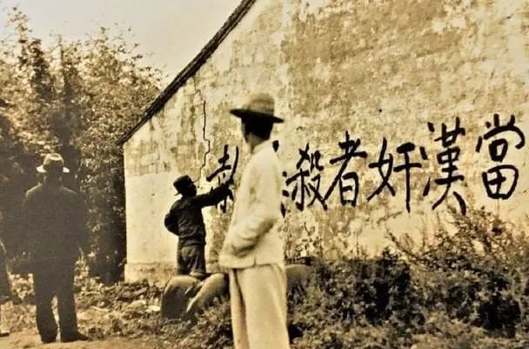

余茂春，1962年生于中国安徽，在重庆长大。在那个经济困难时期他的父母给了良好的生活条件，教他读书知理。1979年，在高考恢复两年后，他以重庆市文科状元的身份考入了南开大学历史系。

在南开大学期间，凭借能言善辩获得一系列奖学金和助学金，还是南开大学历史系最优秀的学生之一，老师们都希望他能留校任教。可余茂春拒绝了学校的留校任教的请求，去美国留学了。

重点：**公费留学，他不需要为生活费和学费担忧。**

1994年余茂春从加州大学伯克利分校毕业，成为了历史学博士。但是，靠着中国供应的学费完成留学之后，“读书知理”的余茂春却早就把它养大、供其读书留学的祖国忘记了，反而**立即投身美军，成为美国海军院校的历史老师。**

**为了表明自己的绝对忠心，余茂春在课堂上极力地贬低生养他的祖国——中国。**

余茂春在美国海军课堂上的卖力诋毁、抹黑、造谣祖国中国的言论，果然得到了美国政府的赏识，在2016年进入美国政府高层智囊团，开始了全新的汉奸生涯。

2017年特朗普上台之后任命蓬佩奥为国务卿，余茂春被蓬佩奥招募进入美国国务院制定对华政策的核心圈子，头衔是“中国政策规划政策法规办公室首席顾问”。

**余茂春为了向特朗普政府表示忠心，也为了取得美国公民身份，抹黑、诋毁、攻击中国的行为更加疯狂。**

余茂春为了“证明”自己不是汉奸，他首先声称自己姓铁，不是中国人、不是汉人，甚至还编造历史，扬言他是成吉思汗的后代，生活在蒙古高原。

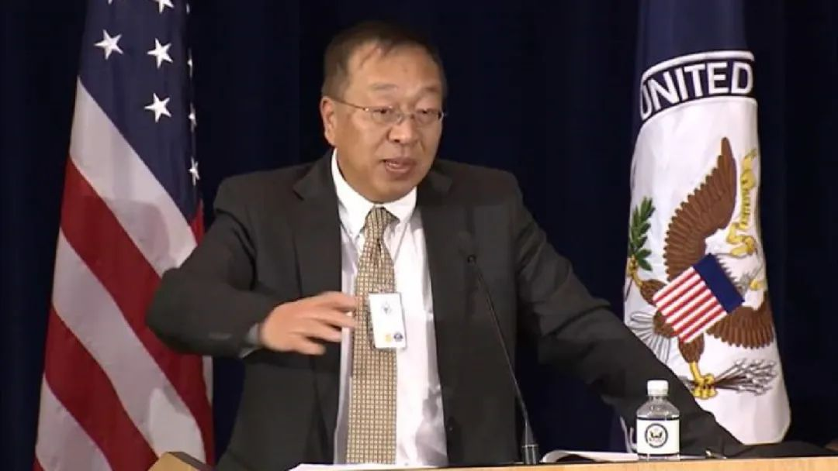

对华贸易战、科技战，阻碍微信和字节跳动等通讯公司的使用，还有倾美国之力要搞死华为，这个主意都和余茂春有关，甚至就是余茂春出的主意。

而限制中美人文领域交流、限制中国留学生赴美、捏造中国人在美国“窃密”谣言、对在美的华裔科学家开展歧视性的调查甚至是迫害，均来自余茂春。2020年12月，即将下台的特朗普政府所出台了针对中国共产党党员及其直系亲属的赴美旅行限制命令，据说也来自余茂春。

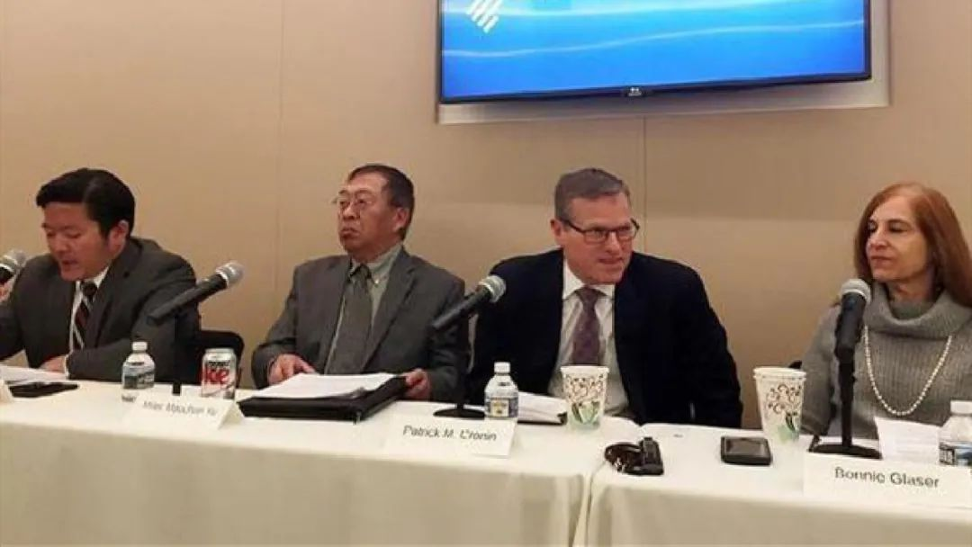

**对自己母国的极端仇视、恶毒，让余茂春得到了如特朗普和蓬佩奥等美国极端右翼分子、“鹰派”人物的赏识，坐稳了反华“军师”交椅、成为所谓的“头号对华政策智囊”，被蓬佩奥视为“珍宝”，将其安置在离自己仅几步之遥的办公室。**

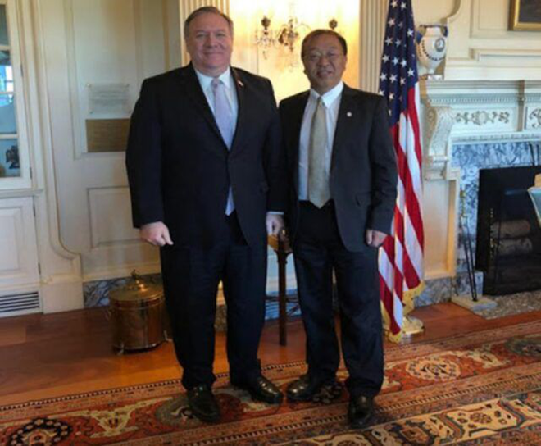

拜登当选美国总统之后，余茂春故意反华言论“无论谁成为总统，对中国的政策都是不可逆转的”，以敲诈拜登新政府。

蓬佩奥下台之后，余茂春的“借调”生活立即结束，回到美国海军学院继续教授东亚史。

不过，失去“智囊”身份的余茂春，仇华、恨华更加疯狂，更是要变成“头号反华鹰犬”。

特别是在2021年2月，他和主子蓬佩奥联名在美国反华媒体《华尔街日报》发布文章，**无视世界上几乎所有顶级科学家和疾控专家的辟谣，极其邪恶的编造“新冠病毒从中国实验室泄露”的言论，扬言要全世界“向中国追责”。**

然后，余茂春又搭上主子蓬佩奥的车，和蓬佩奥一起变成了极端反华组织、位于美国华盛顿的保守派智库哈德逊研究所的高级研究员，继续为主子卖命。

**蓬佩奥此后的每次反华活动，都会带着余茂春，包括窜台。**

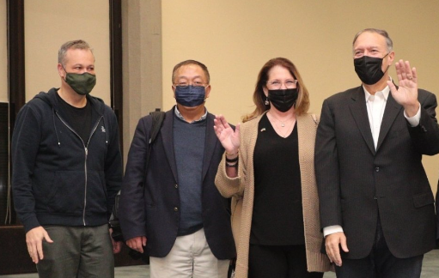

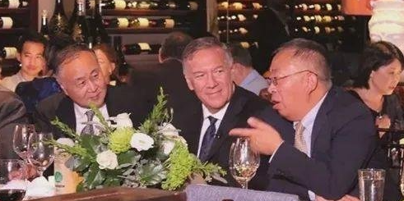

面对这么一个世所罕见的叛徒、汉奸，余茂春的母校重庆永川中学宣布将其除名，安徽宗亲余氏家族也将其逐出族谱。

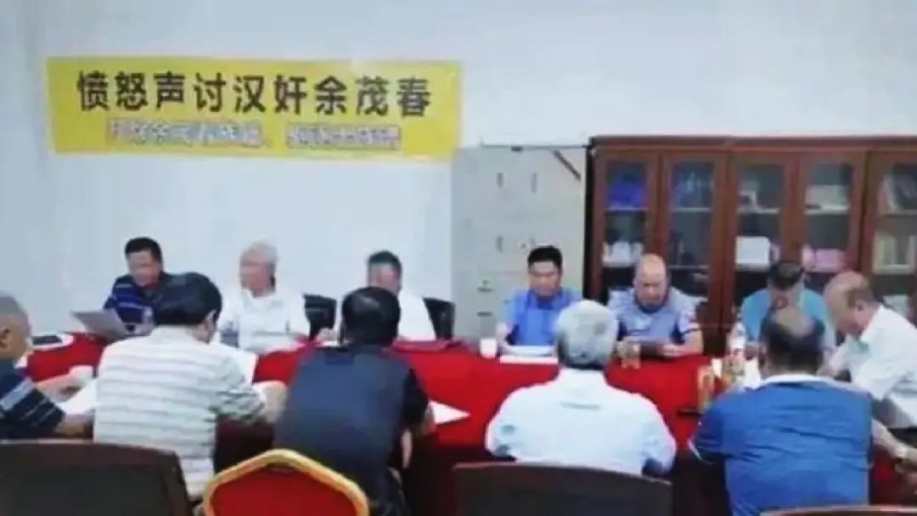

余茂春，就是这么一个玩意儿。

翻遍史书，古今中外所有的汉奸，都没有好下场！

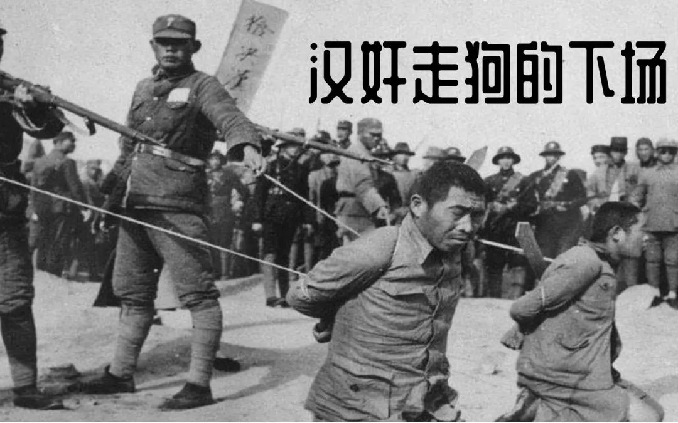

**图片源自网络**





**关注公众号：**

**有理儿有面**

**理   性｜   揭   秘｜   探   讨**







### 精选留言

用户设置不下载评论